**EAD 5953 – Estratégias Empresariais e Mudanças Climáticas**

**Profs. Jacques Marcovitch e Isak Kruglianskas**

**Turma 2015-1**

Análise do INDC da Suíça, das mudanças climáticas ao COP 21

**Francisco Matelli Matulovic**

**Resumo**

A questão ambiental tomou proporções crescentes na política internacional, a proposição de agendas positivas parece ser a esperança para a reversão das tendências climáticas em curso. A concentração de Gases de Efeito Estufa (GEE) na atmosfera, advinda principalmente da queima de combustíveis fósseis, vem gerando consequências climáticas e ambientais catastróficas. Diante deste quadro a ONU. Organização das Nações Unidas, vem propondo encontros políticos diplomáticos para tentar estabelecer uma agenda comum entre as nações, tentando influenciar principalmente os maiores causadores destas emissões. Dentro do escopo deste trabalho procurou-se analisar o INDC da Suíça, documento que estabele metas e compromissos do país em relação a questão ambiental e mudanças climáticas. Verificou-se que Suíça mantém bons níveis de emissão de GEE per capita e em relação ao PIB, porém uma análise mais profunda revelou que metade de seu esforço é por meio da utilização de créditos de carbono e do financiamento de ações mitigatórias em outros países. Ao se considerar apenas o esforço doméstico a Suíça seria considerada um país poluidor como outro qualquer, mas a contabilização dos créditos das ações em outros países fazem-na se destacar positivamente quando a questão é mudanças climáticas.

**Palavras-chave:** Mudanças Climáticas, INDC, Suíça

1. Introdução

Grandes eventos climáticos, associados ao ininterrupto crescimento populacional, vêm causando impactos profundos na forma como o homem se relaciona com a natureza e o próprio planeta em que habita. Existe uma tensão entre dois pontos de vistas em relação às causas das recentes mudanças climáticas, onde alguns cientistas alegam que as mudanças climáticas são parte de um grande ciclo natural de milhões de anos, enquanto outra parte defende que estas recentes mudanças são consequência da atividade humana (IPCC, 2014). Estes não são somente pontos de vistas conflitantes na ciência, mas sim modos de vida e de se relacionar com o planeta diferentes.

Estima-se que os Estados Unidos e sua população consumam um terço dos recursos de todo o planeta, eles representam um ponto de vista aonde o homem tem uma relação de domínio da natureza e o planeta está a serviço da humanidade. Seguindo esta lógica, os recursos minerais devem ser extraídos, sendo que a cobertura vegetal e os seres vivos que ali habitam significam tão somente um obstáculo até o minério.

Na outra ponta temos populações que não fazem parte do sistema econômico, são uma raridade que evidenciam a resistência de nossa própria raça. São consideradas em muitos relatórios como populações pobres, mas uma parte desta população considerada pobre não participa da atividade econômica, tirando seu sustento da terra, numa cultura de subsistência.

Esses dois opostos evidenciam um conflito que também acontece na academia, já que mesmo na ciência existem posições conflitantes quanto aos impactos do sistema econômico no equilíbrio ambiental de nosso planeta. Dentro do escopo deste trabalho que a atividade produtiva, motor do sistema econômico, principalmente na suas atividades de extração e produção, vem consumindo recursos ambientais não recuperáveis e agravando o problema das mudanças climáticas (STERN, 2008) (IPCC, 2014).

Dentre os impactos ambientais mais evidentes está a mudança climática, elemento que tornou-se o centro do debate técnico, científico, econômico, biológico e político. A questão ambiental tomou proporções crescentes na política internacional, inclusive dentro da ONU, Organização das Nações Unidas, órgão responsável pela mediação de conflitos e a proposição de agendas positivas entre as 193 nações-membro. (“About the UN | United Nations”, 2015).

Dentro do escopo desta organização supranacional, existe a Convenção-Quadro das Nações Unidas sobre Ações Climáticas (UNFCCC), órgão deliberativo, com a finalidade de orientar a política ambiental e, consequentemente, econômica, de seus 154 países, tendo a intenção de diminuir o crescimento do aquecimento global, propondo a adesão voluntárias de metas conjuntas (IPCC, 2014). Estas metas são centralizadas na redução da emissão dos principais Gases causadores do Efeito Estufa (GEE) por cada país-membro, o que dentro da arena política do debate internacional sobre as consequências do aquecimento global pode ser importante para agilizar o debate, que necessita ações urgentes, mas que por outro lado pode simplificar o debate e retirar o foco do que realmente importa: não as metas quantitativas em si, mas o modo como os países se desenvolvem e se relaciona com o planeta.

Essa simplificação pode não ser suficiente também na política diplomática, esse modelo vem sendo usado repetidamente nos encontros mundiais que ocorrem entre os países membros, com a presença das lideranças políticas dos principais atores globais, sem nunca ter atingido pleno sucesso, já que nunca se atingiu um consenso neste encontros. A imprensa de muitos países tem noticiado estes encontros como fracassos retumbantes, pois esperava-se a definição de metas e compromissos ousados, mas repetidamente o que se obtém são apenas declarações vagas.

Em dezembro de 2015 deve acontecer o evento denominado COP21, previsto para ocorrer em Paris, onde é esperado o debate com enfoque nas metas e contribuições voluntárias de cada país. Cada nação deve voluntariamente publicar um documento nomeado INDC, com suas metas voluntárias para mitigar os efeitos do aquecimento global. Este mecanismo de publicar antecipadamente suas metas voluntárias é uma inovação deste encontro, que pode ser um elemento propulsor de consenso, mas já foi visto com desconfiança por alguns países-membros, sendo que sua real consequência só poderá ser avaliada após o encontro COP21. Espera-se, assim como se esperou em todos os outros eventos, a adoção de metas coletivas globais ousadas, com a participação dos principais países considerados causadores das alterações climáticas.

Dentro do escopo deste trabalho procurou-se analisar a proposta apresentada pela Suíça, país que publicou seu INDC e aparentemente mantém uma forte política ambiental, com agenda positiva. Ao longo dos anos, o país tem demonstrado êxito em diversos indicadores sociais e econômicos e vem se colocando a frente à questão ambiental, sendo um dos primeiros países do mundo a criar leis nacionais para regulamentar a questão ambiental.

Sabido como um país com excelentes índices de qualidade de vida e prosperidade econômica, a Suíça foi também um dos países pioneiros em assumir compromissos com proteção ambiental. O primeiro deles, em 1985, foi a publicação do Ato de Proteção ao Ambiente, seguido em 1999 pelo estabelecimento do Ato de Redução de Emissão CO2, este focado na redução das emissões de gases de efeito estufa. Dentre outros, através Ato a Suíça estabelecia o seu compromisso em reduzir graduamente a produção de energia por meio de fontes nucleares, além de aumentar a sua eficiência energética e investir em fontes renováveis de produção de energia.

Assim, a Suíça mostra um comportamento peculiar diante de outros países e demonstra que a antecipação de esforços e compromissos para mitigação das emissões faz com que as adaptações sejam menos custosas para os países. Apesar de registrar um crescimento populacional e de PIB, registra-se que as emissões per capita da Suíça são decrescentes desde o ano de 1995.

Especificamente em relação do INDC, a Suíça se comprometeu em reduzir os seus níveis de emissões em 50%, com relação ao ano de 1990, até 2030. Essa redução representa uma diminuição de 35% no níveis em relação ao período de 2021-2030. No entanto, previsões mostram que estes níveis de redução devem ser atingidos pela Suíça antecipadamente, no ano de 2025.

Importante ressaltar que apesar das metas audaciosas e da previsão de que estas sejam atingidas ainda antes do prazo estabelecido, a Suíça contabiliza seus compromissos e metas INDC com base nas negociações no mercado de carbono. Um análise das metas e níveis de emissões do país sem contabilizar os créditos de carbono seria necessária para atestar o real cenário de emissões e níveis de poluição da Suíça.

1. Perfil demográfico, socioeconômico, politico e cultural

A República Federal da Suíça localiza-se na Europa Central e soma uma área territorial de 39. 516 km². O país não possui costa marítima - aspecto importante quando se trata de mudanças climáticas – e o seu território é dividido geograficamente entre o Jura, o Planalto Suíço e os Alpes.

Possui uma população de 8,01 milhões de habitantes, que cresceu a uma taxa média de 1,13% em 2013 (WBI, 2015). A partir de 1935 o país passou por intenso processo de urbanização, deixando de ser um país predominantemente rural. Hoje aproximadamente dois quartos da população vivem em áreas urbanas, concentrados especialmente nos dois principais centros econômicos do país – Zurique e Genebra.

A República da Suíça se divide em 26 estados e faz limite com os países Alemanha, França, Itália e Áustria e com o principado de Liechtenstein. Esta diversidade de países fronteiriços e a imigração de grupos estrangeiros oriundos de países como Portugal, Espanha e Sérvia, faz da Suíça um país heterogêneo em termos linguísticos, culturais e étnico.

A Suíça é classificada entre os países com maior Índice de Desenvolvimento Humano do mundo, se posicionando em 3º lugar, atrás somente da Noruega e Austrália (UNDP, 2013). Dois aspectos em especial chamam atenção ao se analisar os níveis de qualidade de vida na Suíça: a expectativa de vida e os níveis de educação. O país possui a mais alta expectativa de vida ao nascer do mundo, que é aproximadamente 83 anos, segundo dados de 2013. O país se destaca também no acesso à educação, com quase que a totalidade da população alfabetizada. Segundo dados do CIA World Factbook, 99% da população Suíça com idade acima de 15 anos sabe ler e escrever, com dados iguais para ambos os sexos.

**Gráfico 1: Crescimento Populacional Suíça**

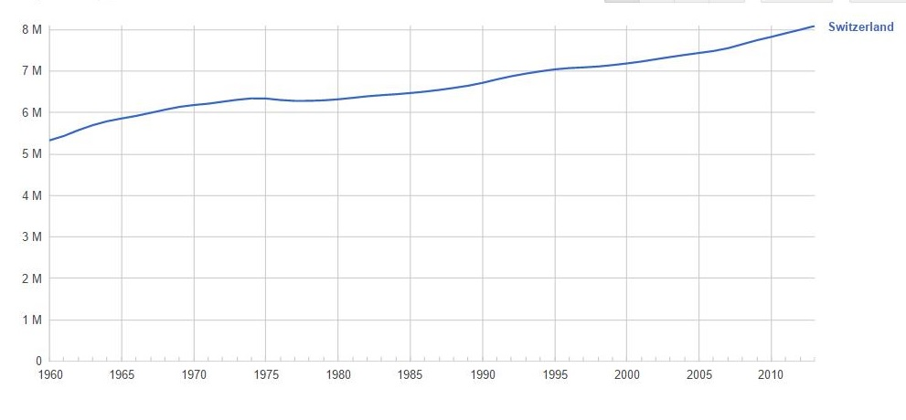

**Fonte: Indicadores do Banco Mundial/ Google Data**

A Suíça é classificada entre os países com maior Índice de Desenvolvimento Humano do mundo, se posicionando em 3º lugar, atrás somente da Noruega e Austrália (UNDP, 2013). Dois aspectos em especial chamam atenção ao se analisar os níveis de qualidade de vida na Suíça: a expectativa de vida e os níveis de educação. O país possui a mais alta expectativa de vida ao nascer do mundo, que é aproximadamente 83 anos, segundo dados de 2013. O país se destaca também no acesso à educação, com quase que a totalidade da população alfabetizada. Segundo dados do CIA World Factbook, 99% da população Suíça com idade acima de 15 anos sabe ler e escrever, com dados iguais para ambos os sexos.

**Gráfico 2: Evolução do PIB per capita Suíço**

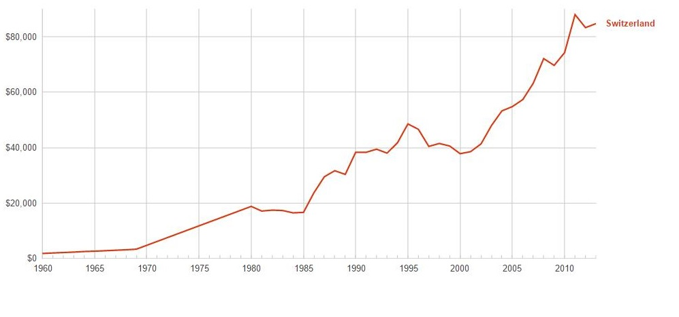

**Fonte: Indicadores do Banco Mundial/ Google Data**

A localização física, a diversidade de fronteiras e linguística e os níveis de qualidade de vida e educação são aspectos que favorecem para que a Suíça tenha uma economia próspera. A Suíça possui uma economia estável um PIB per capita superior a muitas outras nações europeias. O país é classificado entre os mais ricos do mundo em termos de PIB per capita, que foi de 84.733 dólares americanos em 2014. Algo que chama a atenção é o crescimento do PIB per capita do país nos últimos anos, que mais que duplicou em relação ao ano de 1990, quando era de 38.332 dólares americanos. O país também possui uma das menores taxas de desemprego do mundo.

Atualmente a Suíça é considerada a 25ª maior economia do mundo em termos de PIB, que foi de 685.434 milhões de dólares em 2014. Dos três setores que compõem a atividade econômica do país, o de serviço se destaca sendo responsável por 72,5% da produção nacional em 2014, com destaque para os setores de turismo, bancos e seguros. O setor industrial representa 26,7% do PIB suíço e nele se destacam a produção de máquinas, químicos, relógios, têxteis e instrumentos de precisão. O setor de agricultura representa tímidos 0,8% do PIB do país. Como cerca de dois terços do território do país é coberto por florestas, montanhas e lagos, o desenvolvimento do setor de agricultura é limitado e o país depende de importações para suprir as demandas internas.

Apesar do protecionismo dos países membro da União Européia, a Suíça gradualmente se adapta às políticas do bloco econômico com o intuito de fortalecer a sua competitividade internacional. O principal país negociador da Suíça é a Alemanha, responsável por 29% das importações e 21% das importações da Suíça, em 2009. A Itália, França e Áustria são países vizinhos com os quais a Suíça também estabelece fortes relações comerciais (UNDP, 2013).

Os principais produtos exportados pela Suíça são os de alta tecnologia agregada, como relógios, medicamentos, vacinas, joias e produtos ortopédicos. Apesar de representar uma pequena parcela do seu PIB, a Suíça se destaca na produção e exportação de alguns produtos de origem agrícola como queijos, vinhos e chocolates (UNDP, 2013).

Política ambiental

A fundação da política nacional Suíca de proteção ambiental foi estabelecida em 1985, com o Ato de Proteção ao Ambiente (*Act on the Protection of the Environment*), que foi posteriormente revisada em 1995 e 2003. Em 1999 a Suíça adotou o Ato de Redução de Emissão CO2 (*Act on the Reduction of CO2 Emissions*) como uma maneira de suplementar a proteção ambiental enfocando a questão de mitigação de CO2. (Sopher and Mansell, 2013)

Os objetivos e mecanismos propostos por estes atos foram desenhados para ajudar a Suíça a atingir as metas do protocolo de Kyoto de redução de 8% na emissão de gases de efeito estufa (GEE) relativo ao ano de 1990 para o período de 2008-2012. O Ato de CO2 cobre a 80% das emissões de GEE da Suíça, em dezembro de 2011 uma revisão deste ato estabeleceu uma meta de redução de 20% em relação ao ano de 2020 em relação a 1990 (52.5 MtCO2). Em 2009 as emissões foram de 51.95 MtCO2e. (Sopher and Mansell, 2013)

Dentro do escopo da política ambiental em nível nacional a Suíça tomou uma importante decisão cujo os impactos ambientais são incertos. Em 2011 o Conselho Federal (*Federal Council*) e o Parlamento (*Parliament*) decidiram encerrar o programa Suíço de geração de energia nuclear e proceder com a desativação de todas as plantas de energia nuclear ao final de seu período produtivo. A Suíça esperar melhorar sua eficiência energética, utilizar energia renovável e em último caso a queima de combustíveis fósseis. Com 40% da demanda energética atendida por usinas nucleares, a substituição por emissores de CO2 pode comprometer suas metas ambientais e até mesmo provocar uma grande mudança na tendência, tornando então a Suíça um país muito poluidor. (Swiss Federal Office of Energy)

Matriz energética

Tendo como referência o ano de 2004, de acordo com o relatório OcCC/ProClim 2007, a matriz energética da Suíça era composta por 31.3% motores, 25.7% combustíveis, 23.1% eletricidade, 12.1% gás e 7.8% outras.

Na Suíça a geração de energia em plantas que utilizam água corresponde a 60% da demanda por eletricidade e 1/8 da demanda energética total. Plantas nucleares produzem os 40% restantes da eletricidade demandada. No ano de 2020 a primeira planta de energia nuclear vai atingir sua maturidade e parar de operar, o que vai diminuir a capacidade produtiva do país fortemente. (OcCC/ProClim- 2007)

A demanda energética vai continuar crescendo. Se a tendência liner se mantiver, a demanda por energia elétrica vai ser aproximadamente 33% maior em 2050 comparada aos níveis de 2003 (OcCC/ProClim- 2007)

Na Suíça, os custos de abatimento são altos devido a limitada disponibilidade de recursos de curto-prazo de mitigação potencial a um custo compensatório, a produção de energia elétrica na Suíça é próxima a taxa zero de emissão de carbono e existe pouca indústria pesada em seu território. O potencial de emissão remanescente se concentra no aquecimento residencial e setor de transporte. Esse potencial restante passou por longos períodos de transformação (Suíça INDC, 2015)

1. As fontes de emissões de GEE

De acordo com seu próprio INDC, a Suíça apresenta uma matriz de emissão de Gases de Efeito Estufa composta principalmente pelos setores residencial e de transporte.

**Gráfico 3 – Emissões de Gases de Efeito Estufa (GEE) da Suíça por setor em 2012**

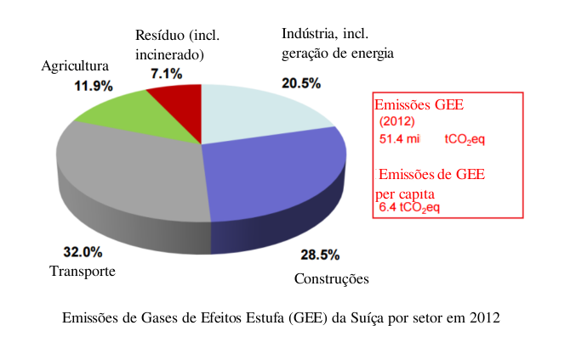

**Fonte: Adaptado do INDC Suíça, 2015**

O setor de transporte é o maior emissor, concentrando 32% das emissões, seguindo de construções, provavelmente a maior parte deste gasto é com o aquecimento residencial, com 28.5%, em terceiro lugar a geração de eletricidade com 20.5% da participação nas emissões, seguido pela agricultura com 11.9% e finalizando com a geração de resíduos com 7,1%, incluso a queima de lixo.

As emissões totais de gases de efeito estufa estão na casa dos 51.4 milhões de toneladas de CO2 equivalentes, sendo as emissões per capita correspondente a 6.4 toneladas de CO2 equivalente.

1. Os compromissos de redução de GEE assumidos para o horizonte pré-2020 e sua analise

A Suíça, na elaboração de seu INDC, escolheu o ano base de 1990, sendo que as emissões neste ano foram de 53.3 milhões de toneladas de CO2 equivalente. Os gases que são analisadas no escopo do documento são CO2, CH4, N2O, HFCs, PFCs, SF6, NF3. Os setores avaliados incluem processos indústria e de utilização de produtos, agricultura, uso da terra e modificações no uso de terra e florestas e lixo.

**Gráfico 4 – Emissões de Gases de Efeito Estufa (GEE) 1990 - 2012**

**Fonte: Adaptado do INDC Suíça, 2015**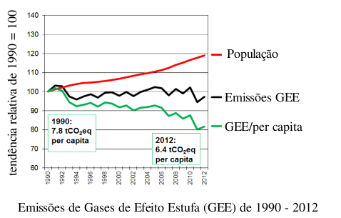

Como pode se observar no gráfico acima, retirado de seu INDC, a Suíça mantém uma boa política ambiental desde a década de 1990, tendo apresentado uma queda constante nas emissões desde 1992, mesmo com a população crescendo a emissão total se manteve estável, com ligeira queda e emissão per capita diminuiu fortemente. A tendência na diminuição da emissão per capita é uma característica distintiva da Suíça, pois são poucos países que conseguiram equiparar tal conquista ambiental.

**Gráfico 5 – Emissões de Gases de Efeito Estufa (GEE) 1990 - 2012**

**Fonte: Adaptado do INDC Suíça, 2015**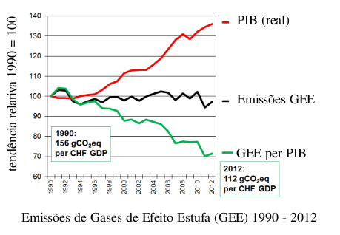

Outro gráfico retirado de seu INDC, apresenta um segundo fato ambiental importante e que diferencia ainda mais o impacto ambiental conseguido pela Suíça, por meio de sua política e modo de organização, em relação a maioria dos países participantes da COP21. Com crescimento econômico constante, a Suíça não apresentou a mesma tendência de alta nas emissões em consonância com o aumento do PIB, pelo contrário, apesar de apresentar crescimento econômico constante, as emissões relativas ao PIB estão em constante queda desde 1995.

1. As intenções de “contribuição nacionalmente determinada” pelo país em estudo para o horizonte pós-2020 e sua analise

De acordo com seu INDC, a Suíça se comprometeu em reduzir as emissões de GEE em 50% até 2030, comparando ao ano base do documento, 1990. Essa redução representa uma diminuição de 35% no níveis em relação ao período de 2021-2030. A Suíça espera atingir sua antecipadamente, já no ano de 2025, esta redução de 35% nas emissões.

Para atingir sua meta Suíça utiliza uma metodologia de contabilização de emissões levand-se em conta a mitigação fora de seu território, por meio da compra de crédito internacional de carbono, que é contabilizado junto para a consecução da meta de redução proposta por meio de seu INDC.

1. Conclusões e recomendações

De acordo com o (IPCC, 2014), desde 1990 esta se evidenciando um aumento expressivo na concentração dos Gases de Efeito Estufa (GEE) na atmosfera. A atividade humana aparece como principal responsável, sendo a queima de combustíveis fósseis o centro da temática ambiental, já que o aumento na temperatura do planeta parece estar diretamente relacionada ao aumento na concentração dos GEE na atmosfera, e a queima de combustíveis fósseis aparece como principal causa desta concentração. (STERN, 2008) (IPCC, 2014)

Dentro da política diplomática internacional temos a Convenção-Quadro das Nações Unidas sobre Ações Climáticas (UNFCCC), responsável pelo encontro COP21, plenária política internacional para a questão ambiental. É esperado a participação das principais lideranças de muitos países-membros, dentro os presentes podemos destacar a Suíça.

A Suíça tem um histórico peculiar, a sua origem e sistema político é único no mundo, nos ensinando que quanto antes os esforços ambientais começaram, mais rápida e fácil será a adaptação e menor o custo da mudança. Observa-se que na Suíça, desde 1995, as emissões per capita diminuem constantemente mesmo com a população crescendo. (Suíça INDC, 2015)

Ao analisar a história da Suíça percebe-se que o país é muito forte em termos de diplomacia, o fato de nunca ter sido invadido, mesmo nas guerras mundiais, estando ao lado de países em conflito. Isto mostra como este território é de certa forma importante para a estabilidade política e diplomática de toda a Europa. Com características diplomáticas internacional de neutralidade, a Suíça se apresenta como uma importante nação na Europa, escolhida como sede de diversas entidades internacionais de direitos humanos e proteção social e ambiental.

A Suíça é um dos poucos países do mundo com margem para ser pressionada, é uma central financeira importante, destino global de capital de empresas e governos, é responsabilidade também do setor bancário a contrapartida ambiental pela atividade que financia. O Brasil carece de esforços para preservação ambiental e a Suíça tem recursos e até mesmo o desejo de nos ajudar financeiramente a até mesmo na gestão dos recursos.

A diplomacia brasileira pode, especialmente no contexto de encontros climáticos e do COP 21, pressioná-los para muito além das metas atuais. Existe também a possibilidade de se fazer uma análise das emissões Suíças sem a contabilização de créditos de carbono, o que mudaria radicalmente o cenário apresentado pelo seu INDC, tornando a Suíça um país poluidor como outro qualquer.

1. Referências bibliográficas

About the UN | United Nations. (2015). Recuperado 26 de julho de 2015, de http://www.un.org/en/about-un/index.html

OcCC/ProClim- (Editor), 2007. Climate Change and Switzerland 2050. Expected Impacts on Environment, Society and Economy. Bern.

Switerzland, Swiss Federal Office of Energy SFOE <visitado em 26/06/2015 http://www.bfe.admin.ch/ >

Sopher , P., Mansell A. *Switzerland, The World’s Carbon Markets: A Case Study Guide to Emissions Trading*, May, 2013

IPCC – Intergovernamental Painel on Climate Change. Climate Change 2014: Synthesis Report. Contribution of Working Groups I, II and III to the Fifth Assessment Report of the Intergovernmental Panel on Climate Change [Core Writing Team, R.K. Pachauri and L.A. Meyer (eds.)]. 2014. IPCC, Geneva, Switzerland, 151 pp.

STERN, Nicholas. Key Elements of a Global Deal on Climate Change. London School of Economics, 2008.

UNDP (2013): http://hdr.undp.org/en/content/table-1-human-development-index-and-its-components

CIA World Fact Book, Suíça: https://www.cia.gov/library/publications/the-world-factbook/geos/sz.html

WBI, World Bank Indicators: http://data.worldbank.org/indicator, acessado em 2015

OEC Data Base: https://atlas.media.mit.edu/pt/